Еженедельный семинар Лаборатории Алгебраической геометрии и ее приложений

Семинар состоится 27 сентября 2013 года.
Начало в 17:00.
Семинар будет проходить по адресу: ул. Вавилова, д.7, аудитория 1001, 10 этаж.

На семинаре выступит  Xavier Roulleau  (University of Poitiers)  с докладом: | 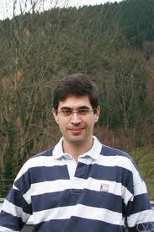

Bounded Negativity Conjecture

Abstract: It has been conjectured since a very long time (say the Italian school) that on smooth complex surfaces the set of self-intersection number of curves is bounded from below. We will explain the recent advances and progress on that question.

Приглашаются все желающие!

